2018年全真高考+名校模拟物理试题分项解析


1．一同学测量某干电池的电动势和内阻．
（1）如图所示是该同学正准备接入最后一根导线（图中虚线所示）时的实验电路．请指出图中在器材操作上存在的两个不妥之处__________；____________．
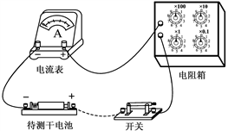
（2）实验测得的电阻箱阻值R和电流表示数I，以及计算的数据见下表:
根据表中数据，在答题卡的方格纸上作出关系图像___________．由图像可计算出该干电池的电动势为_________V；内阻为__________Ω．
R/Ω | 8.0 | 7.0 |  | 6.0 | 5.0 | 4.0
I/A | 0.15 | 0.17 |  | 0.19 | 0.22 | 0.26
/A^{–1} | 6.7 | 6.0 |  | 5.3 | 4.5 | 3.8

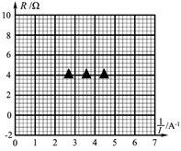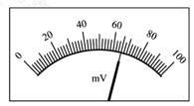
（3）为了得到更准确的测量结果，在测出上述数据后，该同学将一只量程为100 mV的电压表并联在电流表的两端．调节电阻箱，当电流表的示数为0.33 A时，电压表的指针位置如图所示，则该干电池的电动势应为_______V；内阻应为_____Ω．
【来源】2018年全国普通高等学校招生统一考试物理（江苏卷）
【答案】 （1）①开关未断开 ②电阻箱阻值为零 （2）图像如图所示：
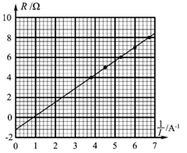1.4（1.30~1.44都算对） 1.2（1.0~1.4都算对） （3）1.4（结果与（2）问第一个空格一致） 1.0（结果比（2）问第二个空格小0.2）
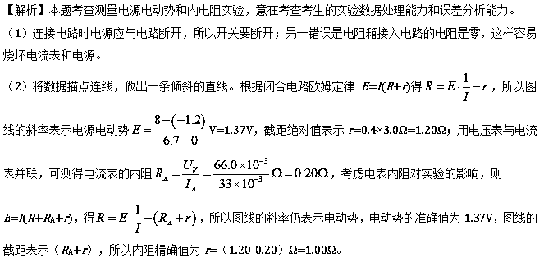
点睛：本题考查应用电流表和电阻箱测量电源电动势和内电阻实验，本题创新之处在于用一个电压表并联在电流表的两端测出电流表的电阻，从而提高测量电源内阻的精确度。
2．某同学组装一个多用电表。可用的器材有：微安表头（量程100内阻900）；电阻箱R₁ （阻值范围0999.9）；电阻箱R₂ （阻值范围099 999.9）；导线若干。
要求利用所给器材先组装一个量程为1 mA的直流电流表，在此基础上再将它改装成量程为3 V的直流电压表。组装好的多用电表有电流1 mA和电压3 V两挡。
回答下列问题：
（1）在虚线框内画出电路图并标出R₁和R₂，其中*为公共接线柱，a和b分别是电流挡和电压挡的接线柱___________。
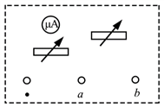
（2）电阻箱的阻值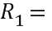 _____________;R₂=____________ （保留到个位）
【来源】2018年普通高等学校招生全国统一考试物理（全国II卷）
【答案】 （1）如图所示
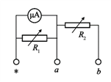（2）100 2 910
【解析】（1）R₁的电阻比较小，所以R₁与表头并联构成大量程的的电流表，R₂的阻值比较大，与改装后的电流表串联可充当大量程的电压表，设计电路图如图所示;
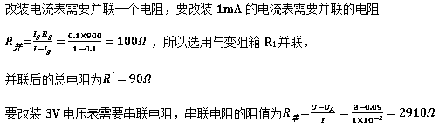
本题答案是：（1）如图所示
（2）100 2 910
点睛：利用串并联的关系求解改装电表时需要串联的电阻或者并联的电阻大小。
3．某同学用伏安法测定待测电阻R_{x}的阻值（约为10 kΩ），除了R_{x}，开关S、导线外，还有下列器材供选用：
A．电压表（量程0~1 V，内阻约为10 kΩ）
B．电压表（量程0~10 V，内阻约为100 kΩ）
C．电流表（0~1 mA内阻约为30 Ω）
D．电流表（0~0.6 A，内阻约为0.05 Ω）
E．电源（电动势1.5 V，额定电流0.5 A，内阻不计）
F．电源（电动势12 V，额定电流2 A，内阻不计）
G．滑动变阻器R₀（阻值范围0~10 Ω，额定电流2 A）
①为使测量尽量准确，电压表选用_________，电流表选用______________，电源选用______________。（均填器材的字母代号）；
②画出测量R_{x}阻值的实验电路图____________。
③该同学选择器材、连接电路和操作均正确，从实验原理上看，待测电阻测量值会______________其真实值（填“大于”“小于”或“等于”），原因是____________________________。
【来源】2018年全国普通高等学校招生同一考试理科综合物理试题（天津卷）
【答案】 B C F 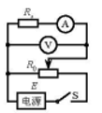 大于 电压表的读数大于待测电阻两端实际电压（其他正确表述也可）
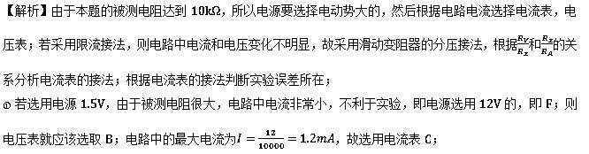
②因为给的滑动变阻器的最大阻值只有10Ω，若采用限流接法，则电路中电流和电压变化不明显，故采用滑动变阻器的分压接法，由于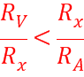，所以采用电流表内接法，电路图如图所示，
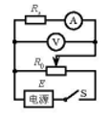
③由于电流表的分压，导致电压测量值偏大，而电流准确，根据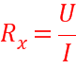可知测量值偏大；
【点睛】
滑动变阻器的分压和限流接法的区别和选用原则：
区别：（1）限流接法线路结构简单，耗能少；（2）分压接法电压调整范围大，可以从0到路端电压之间连续调节；
选用原则：（1）优先限流接法，因为它电路结构简单，耗能较少；
（2）下列情况之一者，须采用分压接法：
①当测量电路的电阻远大于滑动变阻器阻值，采用限流法不能满足要求时（本题就是该例子）；
②当实验要求多测几组数据（电压变化范围大），或要求电压从零开始调节；
③电源电动势比电压表量程大得多，限流法滑动变阻器调到最大仍超过电压表量程时。
电流表内接和外接的选用：
当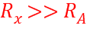时，宜采用内接法，即大电阻用内接法；
当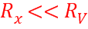时，宜采用外接法，即小电阻用外接法；可记忆为“大内，小外”。
4．一课外实验小组用如图所示的电路测量某待测电阻R_{x}的阻值，图中R₀为标准定值电阻（R₀=20.0 Ω）；可视为理想电压表。S₁为单刀开关，S₂位单刀双掷开关，E为电源，R为滑动变阻器。采用如下步骤完成实验：
（1）按照实验原理线路图（a），将图（b）中实物连线_____________；
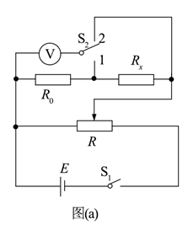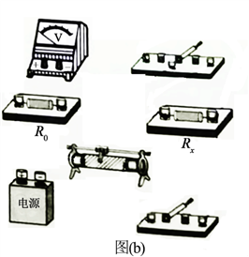
（2）将滑动变阻器滑动端置于适当位置，闭合S₁；
（3）将开关S₂掷于1端，改变滑动变阻器动端的位置，记下此时电压表的示数U₁；然后将S₂掷于2端，记下此时电压表的示数U₂；
（4）待测电阻阻值的表达式R_{x}=_____________（用R₀、U₁、U₂表示）；
（5）重复步骤（3），得到如下数据：
 | 1 | 2 | 3 | 4 | 5
U₁/V | 0.25 | 0.30 | 0.36 | 0.40 | 0.44
U₂/V | 0.86 | 1.03 | 1.22 | 1.36 | 1.49
 | 3.44 | 3.43 | 3.39 | 3.40 | 3.39

（6）利用上述5次测量所得的平均值，求得R_{x}=__________Ω。（保留1位小数）
【来源】2018年全国普通高等学校招生统一考试物理（全国III卷）
【答案】 如图所示：
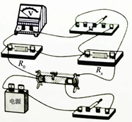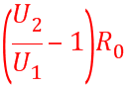 48.2
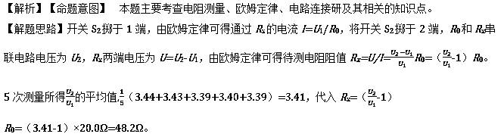
5．某实验小组利用如图（a）所示的电路探究在25℃~80℃范围内某热敏电阻的温度特性，所用器材有：置于温控室（图中虚线区域）中的热敏电阻R_{T}，其标称值（25℃时的阻值）为900.0 Ω：电源E（6V，内阻可忽略）：电压表 （量程150 mV）：定值电阻R₀（阻值20.0 Ω），滑动变阻器R₁（最大阻值为1 000 Ω）：电阻箱R₂（阻值范围0-999.9 Ω）：单刀开关S₁，单刀双掷开关S₂。
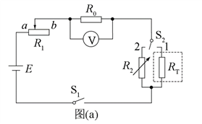
实验时，先按图（a）连接好电路，再将温控室的温度t升至80.0℃，将S₂与1端接通，闭合S₁，调节R₁的滑片位置，使电压表读数为某一值U₀：保持R₁的滑片位置不变，将R₂置于最大值，将S₂与2端接通，调节R₂，使电压表读数仍为U₀：断开S₁，记下此时R₂的读数，逐步降低温控室的温度t，得到相应温度下R₂的阻值，直至温度降到25.0°C，实验得到的R₂-t数据见下表。
t/℃ | 25.0 | 30.0 | 40.0 | 50.0 | 60.0 | 70.0 | 80.0
R₂/Ω | 900.0 | 680.0 | 500.0 | 390.0 | 320.0 | 270.0 | 240.0

回答下列问题：
（1）在闭合S₁前，图（a）中R₁的滑片应移动到_____填“a”或“b”）端；
（2）在图（b）的坐标纸上补齐数据表中所给数据点，并做出R₂-t曲线：___________
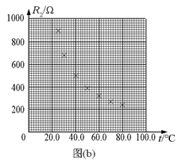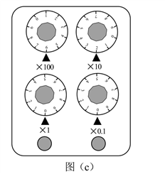
（3）由图（b）可得到R₁，在25℃-80°C范围内的温度特性，当t=44.0℃时，可得R₁=____Ω；
（4）将R_{t}握于手心，手心温度下R₂的相应读数如图（c）所示，该读数为____Ω，则手心温度为______℃。
【来源】2018年全国普通高等学校招生统一考试物理（新课标I卷）
【答案】 （1）b （2）如图所示
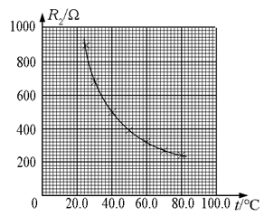（3）450 （4）620.0 33.0
【解析】本题主要考查研究小灯泡的伏安特性实验、利用伏安特性曲线计算实际功率及其相关的知识点，意在考查考生对小灯泡伏安特性曲线的理解和灵活运用相关知识，解决实际问题的能力。
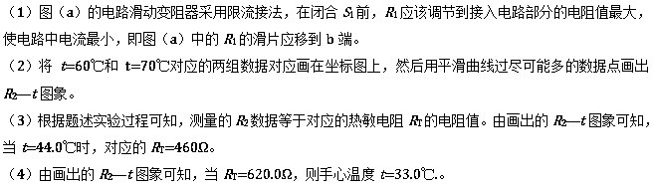
【点睛】解答此题常见错误主要有：一是没有掌握滑动变阻器的分压接法和限流接法在开关闭合前滑动头的位置；二是没有认真阅读题述的实验过程，导致不能把电阻箱R的读数与热敏电阻阻值联系起来。


1．某同学想用伏安法测定一块精度很高的电压表V(量程3V， 内限20kΩ～40kΩ)的内阻，并将其改装成欧姆表，现有器材如下：
直流电源E(电动势4V，内阻不计)；
电流表A₁(量程150μA，内阻约2kΩ)；
电流表A₂量程6mA，内阻约300Ω)；
电流表A₃(量程0.6A，内阻约1.0Ω)；
滑动交阻器R₁(最大阻值10kQ)；
滑动变阻器R₂(最大阻值5Ω)；
开关S，导线若干。
(1)为使实验误差尽量减小，要求电压表示数从零开始变化且多取几组数据，电流表应选用______；滑动变阻器应选用______；(填器材代号)
(2)为达到上述目的，请在图中的框中画出实验电路原理图____，要求滑动变阻器滑片由a向b移动时电压表的示数逐渐增大。
(3)实验测得电压表的内阻为24.0kΩ，该同学用这电表与上述电源E及其中的一个滑动变阻器改装为欧姆表，并将电压表表盘换成直接表示电阻的欧姆表表盘，如图乙，则电压表表盘上2V处对应的电阻示数为_____kΩ，
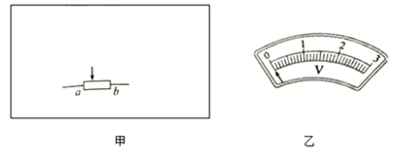
【来源】【全国百强校】广西南宁第二中学2018届高三年级6月份考试物理试题
【答案】 A₁； R₂； 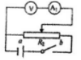 16.0
(2) 由上面分析可知，变阻器应用分压式接法，待测电压表应与电流表串联，电路图如图所示
(3)由题意可知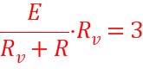，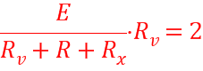，联立解得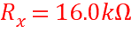
2．现有如下器材：
①待测电阻R_{x}阻值约为20～30Ω
②待测电流表A，刻度尚清晰，但数值完全模糊不清，现要将刻度值标注上去
③电压表V，量程6V，内阻约为6KΩ
④电组箱R₁：0～999.9Ω
⑤滑动变阻器R，最大阻值30Ω
⑥电源E，电动势约6V，内阻不可忽略
⑦开关一只，导线若干
为了测定电阻R_{x}，并标注上电流表的刻度值，某同学用如图所示的电路进行实验，调节R₁与R₂至适当值使电流表满偏，记录此时电压表U和电阻箱R₁的读数，再次改变R₁与R的值，仍使电流表满偏，多次测量，记录U与R₁的数据如下表。
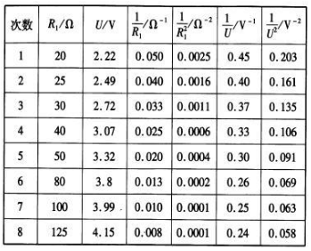
(1)由测量数据可知，U与R₁之间并非线性关系，为了更好利用所测量的数据，某同学“化曲为直”得到如图所示的图象，该同学所画图象的横轴为______，纵轴为______。
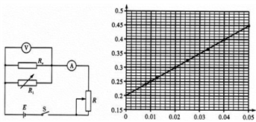
(2)借助该图象，可计算出R_{x}的测量值为______Ω，电流表的满偏电流为______A.（结果保留两位有效数值）
【来源】【全国百强校】江西师范大学附属中学2018届高三最后一卷理科综合物理试题
【答案】 25 0.20
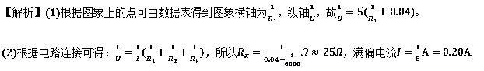
【点睛】考查数形结合的思想方法：根据电路图得到U与R₁之间之间的关系，或直接由数据表根据图象上的点确定横轴、纵轴；根据电路图得到U与R₁之间之间的关系，从而根据图象截距得到R_{x}的测量值；再根据图象斜率求得满偏电流。
3．某同学改装和校准电压表的电路图如图所示，图中虚线框内是电压表的改装电路。
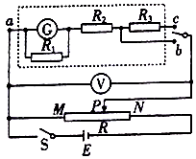
(1)已知表头G满偏电流为100，表头上标记的内阻值为900Ω。R₁、R₂和R₃是定值电阻。利用R₁和表头构成1mA的电流表，然后再将其改装为两个量程的电压表。若使用a、b两个接线柱，电压表的量程为1V；若使用a、c两个接线柱，电压表的量程为3V。则根据题给条件，定值电阻的阻值应选R₁=______Ω，R₂=________Ω，R₃=_________Ω。
(2)用量程为3V，内阻为2500Ω的标准电压表V对改装表3V挡的不同刻度进行校准。所用电池的电动势为5V；滑动变阻器R有两种规格，最大阻值分别为50Ω和5kΩ。为方便实验中调节电压，图中R应选用最大阻值为_______Ω的滑动变阻器。
(3)校准时，在闭合开关S前，滑动变阻器的滑动端P应靠近__________(填“M”或“N”)端。
(4)若由于表头G上标记的内阻值不准，造成改装后电压表的读数比标准电压表的读数偏小，则表头G内阻的真实值________(填“大于”或“小于”)900Ω。
【来源】【全国百强校】四川省双流中学2018届高三考前第二次模拟考试理综物理试题
【答案】 (1) 100 910 2000 (2) 50 (3) M (4)大于
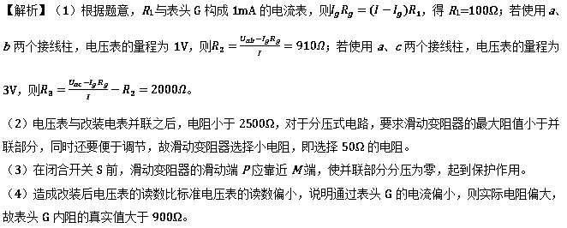
点睛：本题关键是电压表和电流表的改装原理，分析清楚电路结构，应用串并联电路特点与欧姆定律即可正确解题.
4．某同学想运用如图甲所示的实验电路，测量未知电阻R_{x}的阻值，电流表A的内阻和电源（内阻忽略不计）的电动势，实验过程中电流表的读数始终符合实验要求。
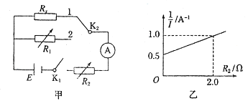
①为了测量未知电阻Rx的阻值，他在闭合开关之前应该将两个电阻箱的阻值调至__________（填“最大”或“最小”），然后闭合开关K₁，将开关K₂拨至1位置，调节R₂使电流表A有明显读数I₀；接着将开关K₂拨至2位置。保持R₂不变，调节R₁，当调节R₁=34.2Ω时，电流表A读数仍为I₀，则该未知电阻的阻值R_{x}=____________Ω。
②为了测量电流表A的内阻R_{A}和电源（内阻忽略不计）的电动势E，他将R₁的阻值调到R₁=1.5Ω，R₂调到最大，将开关K₂调至2位置，闭合开关K₁；然后多次调节R₂，并在表格中记录下了各次R₂的阻值和对应电流表A的读数I；最后根据记录的数据，他画出了如图乙所示的图像；利用图像中的数据可求得，电流表A的内阻R_{A}=_______Ω，电源（内阻忽略不计）的电动势E=_______V。
【来源】【全国百强校】天津市耀华中学2018届高三第二次模拟物理试题
【答案】 ①最大； 34.2； ②0.5； 4；
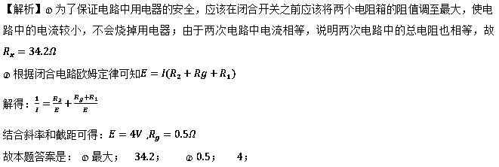
5．在学习了“测量干电池的电动势和内阻”的实验之后，同学们发现有多种测定干电池的电动势和内阻的方法。
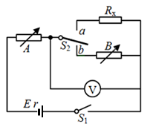
(1)除待测干电池、导线、开关外，下面给出的四组器材中，能够通过测量多组数据得出干电池的电动势和内阻的是_________
A．一块电流表，一块电压表和一个滑动变阻器
B．一块电流表和一个变阻箱
C．一块电流表，一块电压表和一个定值电阻
D．一块电压表和一个滑动变阻器
(2)某兴趣小组在实验室选出一些器材，用如图所示的电路来测量定值电阻R_{x}的阻值，同时测定干电池的电动势E和内阻r。
其操作步骤如下：
①将开关S₂拨向a，闭合开关S₁，调节电阻箱A为适当阻值R₀，读出电压表的示数U₁；
②再将开关S₂拨向b，保持电阻箱A的阻值R₀不变，调节电阻箱B的阻值，使得电压表的示数仍为U₁，记下此时电阻箱的阻值为R₁，则R_{x}=_____；继续调节电阻箱B为适当阻值R₂，读出电压表的示数U₂；
③根据前面的测量可得到干电池的电动势E=__________，r =__________（用U₁、U₂、R₀、R₁、R₂表示）；由于电压表内阻不够大，导致电动势测量值比真实值_________（选填“偏大”、“偏小”、“不变”），内阻测量值比真实值_________（选填“偏大”、“偏小”、“不变”）。
【来源】【全国百强校】湖北省黄冈市黄冈中学2018届高三5月适应性考试理科综合物理试题
【答案】 AB R₁ 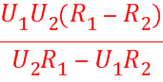 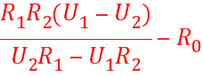 偏小 偏小
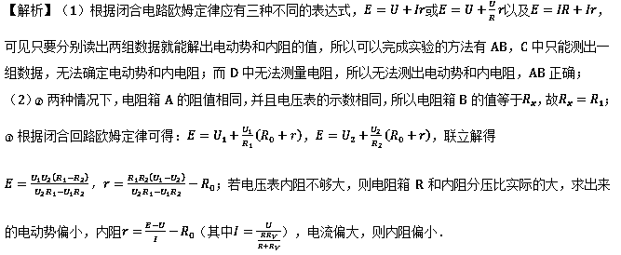
6．某实验小组发现一个由均匀材料制成的圆柱体，他们想测量其电阻率，实验室能够提供的实验器材有：
电源E（8V，内阻约10Ω）；
电压表V（0—6V，内阻约为50kΩ）；
电流表mA（0—20mA, 内阻为40Ω）；
滑动变阻器R₁（0-20Ω）；
待测电阻R（约为200Ω）；
开关及导线若干。
他们进行了如下操作：
（1）为了获得多组数据，尽量精确测量其电阻值，请在图a方框中画出实验电路图.______
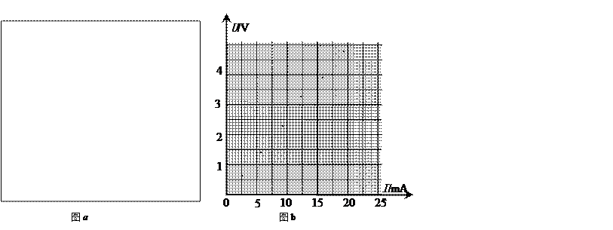
（2）图b中的6个点表示实验中测得的6组电流表、电压表示数，根据此图可知阻值R=_____Ω（保留三位有效数字）。
（3）如图c所示，用螺旋测微器测得该圆柱体的直径为____cm，用游标卡尺测量其长度为____cm.
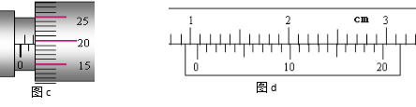
（4）由以上数据可求出ρ=_______ Ω·m。（保留3位有效数学）
【来源】【全国百强校】山西省太原市第五中学2018届高三下学期第二次模拟考试（5月）物理试题
【答案】 略 210 0.1694 1.060 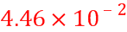
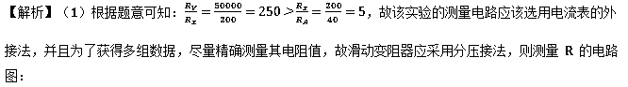
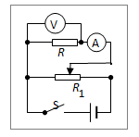
（2）图b中的6个点表示实验中测得的6组电流I、电压U的值，将6个点连线，如图所示
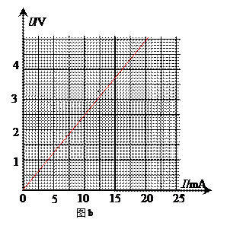
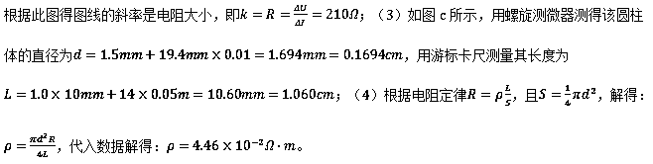
【点睛】明确实验原理，画出测量电路图；根据U-I图线的斜率表示电阻，求出电阻；根据螺旋测微器和游标卡尺的读数原理读出圆柱体的直径和长度，根据电阻定律求出电阻率。
7．(1)某研究性学习小组利用伏安法测定某一电池组的电动势和内阻，实验原理如图所示，其中，虚线框内为用灵电流计G改装的电流表A，V为标准电压表，E为待测电池组，S为开关，R为滑动变阻器，是标称值为的定值电阻。
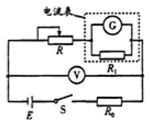
①已知灵敏电流计G的满偏电流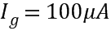、内阻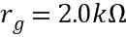，若要改装后的电流表满偏电流为，应并联一只___（保留2位有效数字）的定值电阻。
②某次实验的数据如表所示：该小组借鉴“研究匀变速直线运动”实验中计算加速度的方法（逐差法）计算出电池组的内阻____（保留3位有效数字）
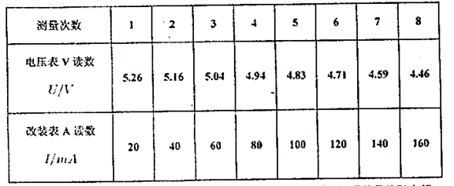
③该小组在前面实验的基础上，为探究电路中各元器件的实际阻值对测量结果的影响，用一已知电动势和内阻的标准电池组通过上述方法多次测量后发现：电动势的测量值与已知值几乎相同，但内阻的测量值总是偏大，若测量过程无误，则内阻测量值总是偏大的原因是_____（填选项前的字母）
A．电压表内阻的影响
B．滑动变阻器的最大阻值偏小
C．的实际阻值比计算值偏小
D．的实际阻值比标称值偏大
(2)某同学测量一个额定电压为3V，额定电流约为的小灯泡的伏安特性曲线，选用下列实验器材进行实验，电路图如下图所示：
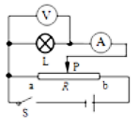
A．电源E：电动势为，内阻不计；
B．电压表V：量程为，内阻约为
C．电流表A：量程为，内阻约为；
D．滑动变阻器器：最大阻值为，数额定电流为；
E．滑动变阻器器：最大阻值为，额定电流为：
F．开关S，导线若干；
若滑动变阻器a端与滑片P之间的电阻为，滑动变阻器的最大阻值为，若在该实验中分别接入滑动变阻器R₁，R₂调整小灯泡两端的电压U，则在额定电压范围内，U随变化的图像可能正确的是__________.
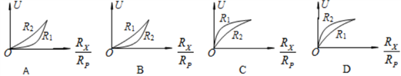
【来源】【全国百强校】河北省衡水中学2018届高三二十模考试(B)物理试题
【答案】 1.0 1.66 CD B
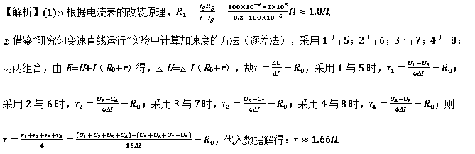
③A、如果考虑电压表的内阻，则虚线部分相当于电源，测得的电阻相当于电源E的内阻与R₀串联后再与电压内阻并联的阻值，即测得的电阻值偏小，故A错误；B、滑动变阻器的阻值不会影响r的测量结果，故B错误；C、电表改装时，R₁的实际阻值比计算值偏小，可导致通过表头的电流偏小，电流表读数偏小，故内阻测量值总量偏大，故C正确；D、结合电路图，由闭合电路欧姆定律E=U+I(R₀+r)知，R₀的实际阻值比称标值偏大，可导致内阻测量值总量偏大，故D正确．故选CD．
(2)设变阻器的全电阻为R，变阻器左端电阻为R₁，根据欧姆定律可求出变阻器的输出电压应为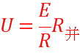，设变阻器两接线柱距离为L，则单位长度的电阻为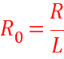，所以：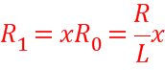，由于R_{并}＜R_{x}，且R₁ 越小时R_{并} 越接近R₁，所即变阻器的输出电压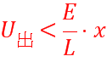，考虑电阻丝是圆形不是直线，所以U-x图象一定不能是线性关系，排除C、D选项，再根据上面分析可知，当变阻器的全电阻越小时线性越好，变阻器的输出电压越大，所以可能符合实际的图象应是B，故选B。
【点睛】电表改装为重点内容要切实弄明白，连接实物图为基本功，数据处理和误差分析的能力要平时加强训练，结合具体的实验情景具体分析。
8．某同学设计了一个测量金属丝电阻率的实验方案，实验室提供的器材有：
A．电压表V
B．电流表A
C．螺旋测微器
D．米尺
E．滑动变阻器R_{P}(5 Ω，2 A)
F．干电池组
G．一个开关和导线若干
他进行了以下操作：
(1)用多用电表粗测金属丝的阻值：当用“×10 Ω”挡时发现指针偏转角度过大，为了得到比较准确的测量结果，请从下列选项中挑出合理的步骤，并按________(填代码)的顺序正确进行操作，最后完成读数测量．
A．将选择开关旋转到欧姆挡“×1 Ω”的位置
B．将选择开关旋转到欧姆挡“×100 Ω”的位置
C．将两表笔分别与被测电阻的两根引线相接，正确读数
D．将两表笔短接，重新进行欧姆调零
(2)该同学采用上述合理步骤测量后，表针指示静止时如图所示，则金属丝的阻值约为________ Ω.
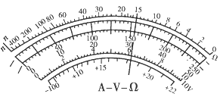
(3)按照本题提供的实验器材,要求测量金属丝电阻实验时电压调节范尽可能围大,则滑线变阻器的用法______________(填限流或分压)．
(4)若测得金属丝直径为D，接入电路长度为L时，电压表、电流表示数分别为U、I，则金属丝的电阻率ρ＝______________.
【来源】黑龙江省大庆中学2018届高三考前仿真模拟考试理科综合物理试题
【答案】 (1)ADC； (2)15； （3）分压； （4）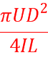
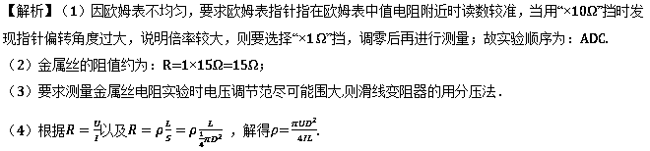
9．（1）如图甲所示为某多用电表内部简化电路图，作电流表使用时，选择开关S应接________(选填“1”“2”“3”“4”或“5”)量程较大．
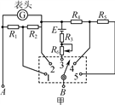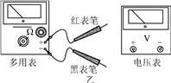
（2）某同学想通过多用表的欧姆挡测量量程为3V的电压表内阻(如图乙)，主要步骤如下：
①把选择开关拨到“×100”的欧姆挡上；
②把两表笔相接触，旋转欧姆调零旋钮，使指针指在电阻零刻度处；
③把红表笔与待测电压表________(选填“正”或“负”)接线柱相接，黑表笔与另一接线柱相连，发现这时指针偏转角度很小；
④换用________(选填“×10”或“×1k”)欧姆挡重新调零后测量，发现这时指针偏转适中，记下电阻数值；
⑤把选择开关调至空挡或交流电压最高挡后拔下表笔，把多用电表放回桌上原处，实验完毕．
（3）实验中(如图丙)某同学读出欧姆表的读数为________Ω，这时电压表读数为________V.
（4）请你求出欧姆表内部电源电动势为________V．(保留两位有效数字)
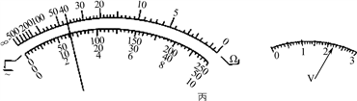
【来源】江苏省南京市南京师范大学附属中学2018届高三5月模拟考试理科综合物理试题
【答案】 1 负 ×1k 4.0×10⁴ 2.20 3.0
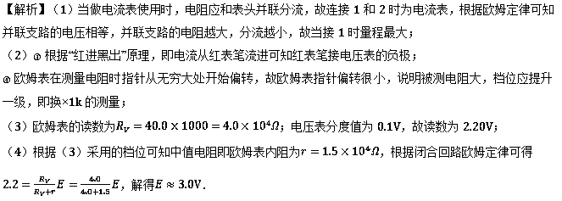
10．某实验小组为了研究多用电表欧姆挡的原理，选用了MF141型多用电表，它的表盘如图1
所示。欧姆挡内部电路的一部分如图2所示，电阻R_{o}=4.20kΩ,，R_{p}=3.30kΩ，表头满偏电流I_{g}=
19 7μA，内阻r_{g}=457Ω。虚线框内的电路可等效为一个电流表G，设等效电流表G允许输入的最
大电流为I_{G}。
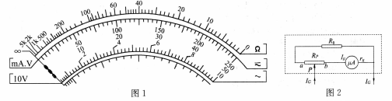
(1)当滑动变阻器的滑动头P在a端时，I_{G}=___μA（计算结果保留三位有效数字）；当滑动 变阻器的滑动头P从a端滑到b端的过程，滑动变阻器接入电路中电阻如何变化____，虚线框中的总电阻如何变化____。（填“逐渐增大”、“逐渐减小”、“先增大后减小”或“先减小后增大”）
(2)如图3甲所示，电源电动势E=1.5v，内阻r₁=0. 6Ω，R_{G} =3. 95kΩ。接入R₁对应为多用电表的×1挡。A、B两个表笔中____是黑表笔，红黑表笔短接进行调零后（即调节P的位置），虚线框内的等效电阻为____Ω。
(3)如图3乙所示，将电阻R₁换成电阻R₂，对应为多用电表的×10挡，则R1与R2相比应有R₂___ R₁（填“大于”、“等于”或“小于”）。在完成第(2)问的调零后，将多用电表由×1档换为×10挡后，重新进行调零时，应将P向____端滑动。（填“a”或“b”）
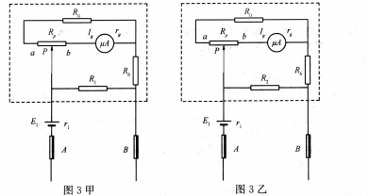
(4)如图4所示为该多用电表的×1K挡的电路。其中电源电动势E₂=10. 5V，内阻r₂=5000Ω, R₁=38kΩ。将红黑表笔短接，进行电阻调零后，虚线框内的总电阻应为____kΩ。
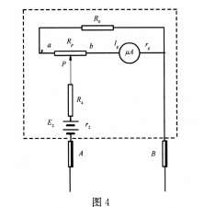
【来源】湖北省华中师范大学第一附属中学2018届高三下学期5月押题考试理综物理试题
【答案】 373； 逐渐减小； 逐渐减小； B； 39.4 大于； a； 40
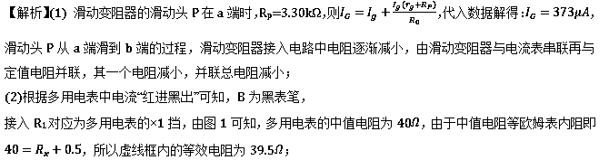
(3) 将电阻R₁换成电阻R₂，对应为多用电表的×10挡，中值电阻为400，即两种情况下虚线框内的等效电阻后面的更大，所以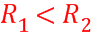，由于，欧姆调零即电流表满偏，所以滑动变阻器与向a端移动；
(4) 该多用电表的×1K挡的电路由图1可知，多用电表的中值电阻为40000，中值电阻为欧姆表的内阻，即为虚线框内的总电阻。
点睛：解决本题关键理解多用电表中的欧姆档，中值电阻为欧姆表的内阻，中值电阻可以通过表头读出，但注意在表盘上的中间数值要乘以相应的倍率。
11．市场上销售的铜质电线电缆产品中，部分存在导体电阻不合格问题，质检部门检验发现一个是铜材质量不合格，使用了再生铜或含杂质很多的铜；再一个就是铜材质量可能合格，但横截面积较小。某兴趣小组想应用所学的知识来检测实验室中一捆铜电线的电阻率是否合格。小组成员经查阅，纯铜的电阻率为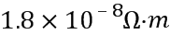。现取横截面积约为1 mm²、长度为100m（真实长度）的铜电线，进行实验测量其电阻率，实验室现有的器材如下：
A．电源（电动势约为5V，内阻不计）；
B．待测长度为100m的铜电线，横截面积约1 mm²；
C．电压表V₁（量程为3V，内阻约为0．5 kΩ）；
D．电压表V₂（量程为5V，内阻约为3 kΩ）；
E．电阻箱R（阻值范围0~999．9Ω）；
F．定值电阻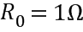
G．开关、导线若干。
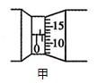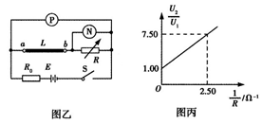
（1）小组成员先用螺旋测微器测量该铜电线的直径d，如图甲所示，则_________mm。
（2）小组设计的测量电路如图乙所示，则P是___________，N是____________，（填器材名称及对应符号）通过实验作出的图象如图丙所示。
（3）图乙电路测得铜电线的电阻测量值比真实值___________（选填“偏大”、“不变”或“偏小”），原因是_______________________________。
（4）这捆铜电线的电阻率______________（结果保留三位有效数字）；从铜电线自身角度，你认为电阻率大的可能原因是______________。
【来源】【全国百强校】广西壮族自治区南宁市第三中学2018届高三第二次模拟考试理科综合物理试题
【答案】 1.125 电压表V₂（ 电压表V₁ 偏大 电压表V₁的分流 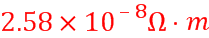 可能是再生铜或含过多杂质的次铜
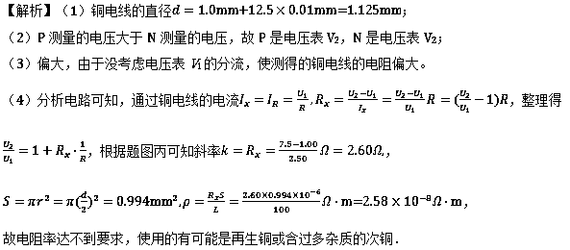
12．如图(a)所示是电动自行车转向灯的电路，闭合点火开关后，转向时电子闪光器相当于一个周期性的自动开关，使转向信号灯和转向指示灯闪烁。
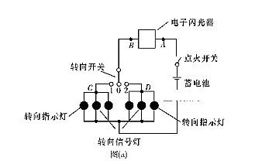
(1)闭合点火开关，将转向信号灯开关拨至右侧位置2，发现电路不工作。为排查电路故障，多用电表的选择开关应旋至_______(选填“欧姆挡”“交流电压挡”“直流电压挡”或“直流电流挡”)的位置；用调节好的多用电表进行排查，若只有电子闪光器断路，则表笔接A、B时指针_______(选填“偏转”或“不偏转”)，接B、D时指针_______(选填“偏转”或“不偏转”)。
(2)电子闪光器的内部结构如图(b)所示，它主要由一个具有双线圈的灵敏继电器和一个大容量的电容器组成，(线圈L₁和线圈L₂是由同样导线绕成的，具有相同的匝数和相反的绕法，且均与衔铁连通)。在点火开关闭合后其工作原理如下：
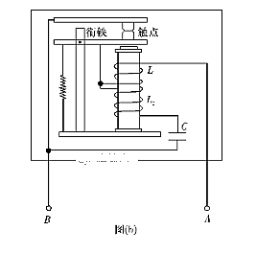
i．接通转向灯电路，蓄电池通过线圈L₁和常闭触点对转向灯供电，在线圈L₁的磁场的作用下，______________________。
ii.蓄电池对电容器充电，此时线圈L₁、L₂均串入电路，故转向灯电流较小，转向灯不亮，在线圈L₁、L₂的磁场的作用下，触点断开。
iii.充电结束后，电流为零，触点闭合，蓄电池通过线圈L₁和触点向转向灯供电，电容器也通过线圈L₂放电，________________
iv.放电结束后，线圈L₂的电流为零，触点断开，转向灯不亮。以后重复上述过程，实现转向灯的闪烁。
请将上述原理补充完整。
【来源】湖南师范大学附属中学2018届高三高考第二次模拟考试理综物理试题
【答案】 （1）直流电压挡； 偏转； 不偏转； （2）触点断开，转向灯电路切断，转向灯不亮； L₁、L₂中电流方向相反，产生的磁场抵消，触点闭合，转向灯发光；
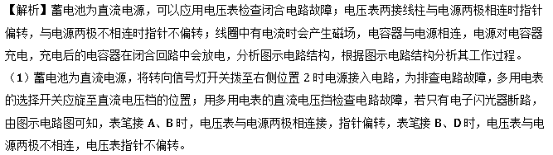
（2）i、接通转向灯电路，蓄电池通过线圈L₁和常闭触点对转向灯供电，在线圈山的磁场的作用下，触点打开，转向灯电路切断，转向灯不亮。
iii、充电结束后，电流为零，触点闭合，蓄电池通过线圈L₁和触点向转向灯供电，电容器也通过线圈L₂放电，L₁、L₂中电流方向相反，产生的磁场抵消，触点闭合，转向灯发光。
【点睛】本题考查了用多用电表检查电路故障、考查了电容式转向信号闪光器的工作原理，可以应用多用电表的电压挡检查电路故障，也可以应用欧姆档检查电路故障，要掌握各种方法检查电路故障的原理与方法。

